**PRD2018-G05-第二周会议记录**  |

## 会议日期 | 时间 **2018年9月27日 | 20：00-21：00**

## 会议地点 理四一楼大厅

|  |  |  |  |  |  |  |  |  |  |  |  |
| --- | --- | --- | --- | --- | --- | --- | --- | --- | --- | --- | --- |
| |  |  | | --- | --- | | 会议组织者 | 石梦韬 | | 会议类型 | 项目组内讨论 | | 主持人 | 郑友璐，石梦韬 | | 记录员 | 石梦韬 | | 计时员 | 石梦韬 | | 会议参与者  郑友璐，吴浩伟，吴子乔，陈栩，石梦韬 |

# 议程主题

**（1）项目计划内容确定**

根据课件上的国标多份项目计划的模板，我们选择GB8567-88标准，在GB8567-88（改进）文档基础上写项目计划。

在该文档项目计划的模板中，大部分内容目前都可以填写。一些特殊的内容，比如下属计划，可以对应审查机制；人力资源方式可以把项目联系人方式写上；附录ABC由于该项目中没有，先去掉；针对于该项目特有的WBS，在子文档项目估计表另外再添加。

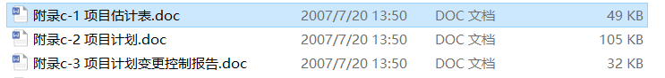

**（2）本周任务安排**

郑友璐：负责参考文档（6.项目计划任务与进度）部分，以及附录项目估计表部分

吴浩伟：负责完成项目计划文档整体部分填写（除附录ABC之外）

吴子乔：负责下一次翻转PPT的大体制作（做多少算多少）

陈栩：负责APP端RP原型的搭建（搭建没有特别高的要求，通过搭建确定APP端风格）

石梦韬：负责寻找后台管理网站框架，以及管理员端网站搭建（搭建没有特别高的要求，通过搭建确定管理员端网站风格）